2．1 冷热不均引起的大气运动（二）
【学习目标】
1、能运用图示分析说明热力环流的基本原理，并能够用事实解释自然界中的热力环流。
【课前预习】
1、大气运动的根本原因：
2、大气运动最简单的形式： ，其形成过程是： 大气的 运动 同一水平面上产生 差异 大气的 运动（空气
从 压区流向 压区） 热力环流
【问题探究】
1、结合P30内容，画出右图的热力环流示意图

2、分别画出A、B、C三地近地面和高空的等压面
C
A
B
3、根据热力环流原理，画出山谷风、城市风
热
冷
冷

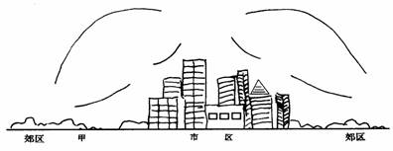

【归纳总结】
1、垂直方向上，气温、气压均随海拔高度的增加而 。
2、根据等压面判断气压高低状况：凸向 ，凹向 。
【课堂反馈】
1、关于热力环流的说法正确的是 （ ）
A．指空气的垂直运动 B．指空气的水平运动
C．是大气运动的一种最简单的形式 D．是高低纬之间大气环流的总称
2、下面表示热力环流的示意图，正确的是 （ ）
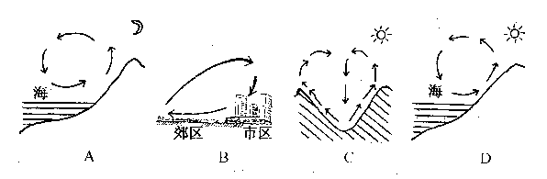
3、根据垂直剖面气压变化判定热力环流方向是（ ）
③
④
A．①→②→③→④→①
B．①→③→④→②→①
C．①→②→④→③→①
D．②→④→③→①→②
980
1000
等压面
1020
②
①

4、下列关于气压、高度、气温三者关系的叙述，正确的是 （ ）
A．气压随高度的增加而增加 B．在同一高度上，气温高气压高
C．在同一高度上，气温高气压低 D．空气总是从高处流向低处
5、大气中热量和水汽的输送，主要依靠 （ ）
A．生物运动 B．海水运动 C．地壳物质循环 D．大气运动
判断正误：
6、大气运动的根本原因是太阳辐射能的纬度分布不均造成高低纬度间的温度差异 （ ）
7、空气冷却下降，近地面形成高压 （ ）
8、城市热岛环流中，近地面空气由城市流向郊区 （ ）
9、近地面气温高，空气作上升运动，高空形成低压 （ ）
10、水平方向上，空气从高压流向低压 （ ）

